프로젝트 계획서

프로젝트명: 물어봐 캠퍼스 (Ask Campus)

과 목 명 | 캡스톤디자인 2
학 과 | AI소프트웨어학과
학 번 | 22026018
성 명 | 송승현
제 출 일 | 2026.09.15

목차

1. 서론
가. 배경 및 필요성
나. 추진 목적
다. 개발 목표
라. 개발 범위

2. 개발 내용
가. 시스템 구성 내용
나. 시스템 아키텍처(데이터) 설계
다. 컴포넌트 정의 및 설계
라. 시스템 설계도(기능 처리 순서도)
마. 사용자 인터페이스 설계
바. 사용 시나리오

3. 기술적 제약사항(문제점)

4. 수행 방법
가. 팀구성
나. 추진 방법
다. 설계시 구성요소 고려 사항
라. 시험 방법

5. 추진 일정
6. 기대 효과
7. 참고 문헌

물어봐 캠퍼스 (Ask Campus) 1조 송승현 · 이승우
1. 서론
가. 배경 및 필요성
❍ 배경
대학 캠퍼스에는 학사일정, 통학버스 시간표, 동아리·행사 정보, 각종 공지사항처럼 학생들이 수시로 필요로 하는 정보가 존재합니다. 그러나 이 정보들은 학교 홈페이지, 학과 공지, 에브리타임, 각 동아리 SNS 등 여러 채널에 흩어져 있습니다. 학생들은 필요한 정보 하나를 찾기 위해 여러 사이트와 게시판을 넘나들어야 하며, 특히 신입생·편입생·교환학생처럼 학교 환경이 낯선 사용자는 이러한 정보 탐색 자체에 큰 어려움을 겪습니다.
기존의 학교 커뮤니티 앱(에브리타임 등)은 게시판·정보공유 중심으로 설계되어 있어, 사용자가 직접 검색하고 읽어야만 필요한 정보를 얻을 수 있다는 한계가 있습니다. 질문을 올려도 다른 사용자가 답변해줄 때까지 기다려야 하며, 그마저도 정확한 답변이라는 보장이 없습니다.
❍ 필요성
최근 급속도로 발전한 생성형 AI 기술, 특히 검색 증강 생성(RAG)과 경량화된 언어모델(sLLM)을 활용하면, 정해진 캠퍼스 정보를 바탕으로 학생의 질문에 즉시·정확하게 답변하는 시스템을 구축할 수 있습니다. RAG는 학사일정·버스시간표처럼 자주 바뀌는 정보를 정확하게 검색해 답변에 반영할 수 있고, sLLM은 서버 의존도를 낮추면서 캠퍼스 특화 응답을 가능하게 합니다.
따라서 본 프로젝트는 흩어진 캠퍼스 정보를 하나의 대화형 인터페이스로 통합하여, 학생 누구나 질문 한 번으로 필요한 정보를 즉시 얻을 수 있는 AI 어시스턴트의 필요성에서 출발하였습니다.
나. 추진 목적
본 프로젝트는 RAG(검색 증강 생성)와 파인튜닝된 sLLM(소형 언어모델)을 결합하여, 학사정보·통학버스 시간표·동아리 및 행사 정보·교외활동(대외활동·공모전) 정보 등 캠퍼스 생활 전반에 대해 실시간으로 질의응답이 가능한 AI 어시스턴트 “물어봐 캠퍼스”를 개발하는 것을 목적으로 합니다.
다음 세 가지를 목표로 합니다.
1. 정보 통합: 여러 채널에 흩어진 캠퍼스 정보를 하나의 질의응답 창구로 통합합니다.
2. 정확한 실시간 응답: RAG 구조로 최신 정보(버스시간표, 학사일정 변경 등)를 정확히 반영한 답변을 제공합니다.
3. 경량 AI 적용: sLLM을 활용해 가볍고 특화된 응답 성능을 확보하고, 온디바이스 확장 가능성을 검토합니다.
다. 개발 목표
본 프로젝트는 추진 목적을 구체적인 수치와 기준으로 검증할 수 있도록 다음과 같은 개발 목표를 설정합니다.
1. 정확도 목표: 학사정보·통학버스·동아리·교외활동 4개 데이터 도메인에 대한 질의에 대해, 사전에 정의한 테스트 질문셋 기준으로 정답 근거 문서를 검색 결과 상위 3개 안에 포함시키는 것을 목표로 합니다.
2. 응답 속도 목표: 질문 입력부터 답변 표시까지 평균 5초 이내의 응답 속도를 확보하는 것을 목표로 합니다.
3. 데이터 최신성 목표: 학사공지·일반공지·통학버스 시간표 등 갱신될 수 있는 데이터는 최소 1일 1회 자동으로 재수집되도록 파이프라인을 구축하는 것을 목표로 합니다.
4. 경량화 목표: sLLM은 모바일 환경에서도 구동 가능한 수준(파라미터 10억 개 이하 또는 4bit 양자화 기준 메모리 4GB 이하)의 모델을 선정하는 것을 목표로 합니다.
5. 사용성 목표: 별도의 사용법 학습 없이 채팅창에 자연어로 질문을 입력하는 것만으로 답변을 받을 수 있는 직관적인 인터페이스를 구현하는 것을 목표로 합니다.
라. 개발 범위
본 프로젝트의 1차 개발 범위(MVP)와 확장 검토 범위를 다음과 같이 구분합니다.
❍ 1차 개발 범위 (MVP)
· 데이터 도메인: 학사정보(학사일정, 학사공지), 통학버스 시간표(영동·아산 캠퍼스), 동아리 및 행사 정보, 교외활동(대외활동·공모전) 정보
· 기능: 자연어 질의응답, 검색 근거 출처 표시, 카테고리별 바로가기, 채팅형 UI
· 플랫폼: Android 앱 1종(단일 플랫폼)으로 개발을 진행합니다.
❍ 개발 범위에서 제외 (향후 확장 검토)
· 개인화 정보 조회: 개인 시간표·성적 등 로그인이 필요한 학사정보센터 연동 기능은 이번 범위에서 제외합니다.
· 다국어 지원: 외국인 유학생 대상 번역 기능은 이번 범위에서 제외합니다.
· 온디바이스 sLLM: 1차 개발은 서버 기반 추론으로 진행하고, 모바일 자체 구동(온디바이스)은 확장 과제로 검토합니다.
· 음성 질의응답: STT/TTS 기반 음성 인터페이스는 이번 범위에서 제외합니다.

물어봐 캠퍼스 (Ask Campus) 1조 송승현 · 이승우
2. 개발 내용
가. 시스템 구성 내용
❍ 클라이언트
Android 앱 기반 채팅형 UI로 질문 입력 및 답변 표시를 담당합니다.
❍ AI 파이프라인 (RAG)
· 문서 청킹: 학사일정, 통학버스 시간표, 동아리/행사 정보, 교외활동 정보 등을 항목·범주별로 청크화합니다.
· 임베딩: 오픈소스 임베딩 모델(BGE, ko-sroberta 등)로 각 청크를 벡터화합니다.
· 벡터DB: Chroma 또는 FAISS로 임베딩을 저장하고 유사도 기반 검색을 수행합니다.
· 생성(sLLM): 검색된 문서를 근거로, 파인튜닝된 소형 언어모델(Gemma / Phi-3-mini 후보)이 자연어 답변을 생성합니다.
❍ 데이터
· 학사정보: 학사일정, 수강신청 안내 등 학교 공지 기반으로 문서화합니다.
· 통학버스: 노선별 운행 시간표를 정리합니다.
· 동아리/행사: 동아리 소개 및 활동, 학교 행사 일정을 정리합니다.
· 교외활동: 대외활동·공모전·인턴 정보(온통청년 Open API, 학교 일반공지 등 기반)를 정리합니다.
나. 시스템 아키텍처(데이터) 설계
본 시스템은 클라이언트 계층, 애플리케이션 계층(RAG 파이프라인), 데이터 계층의 3계층 구조로 설계합니다.
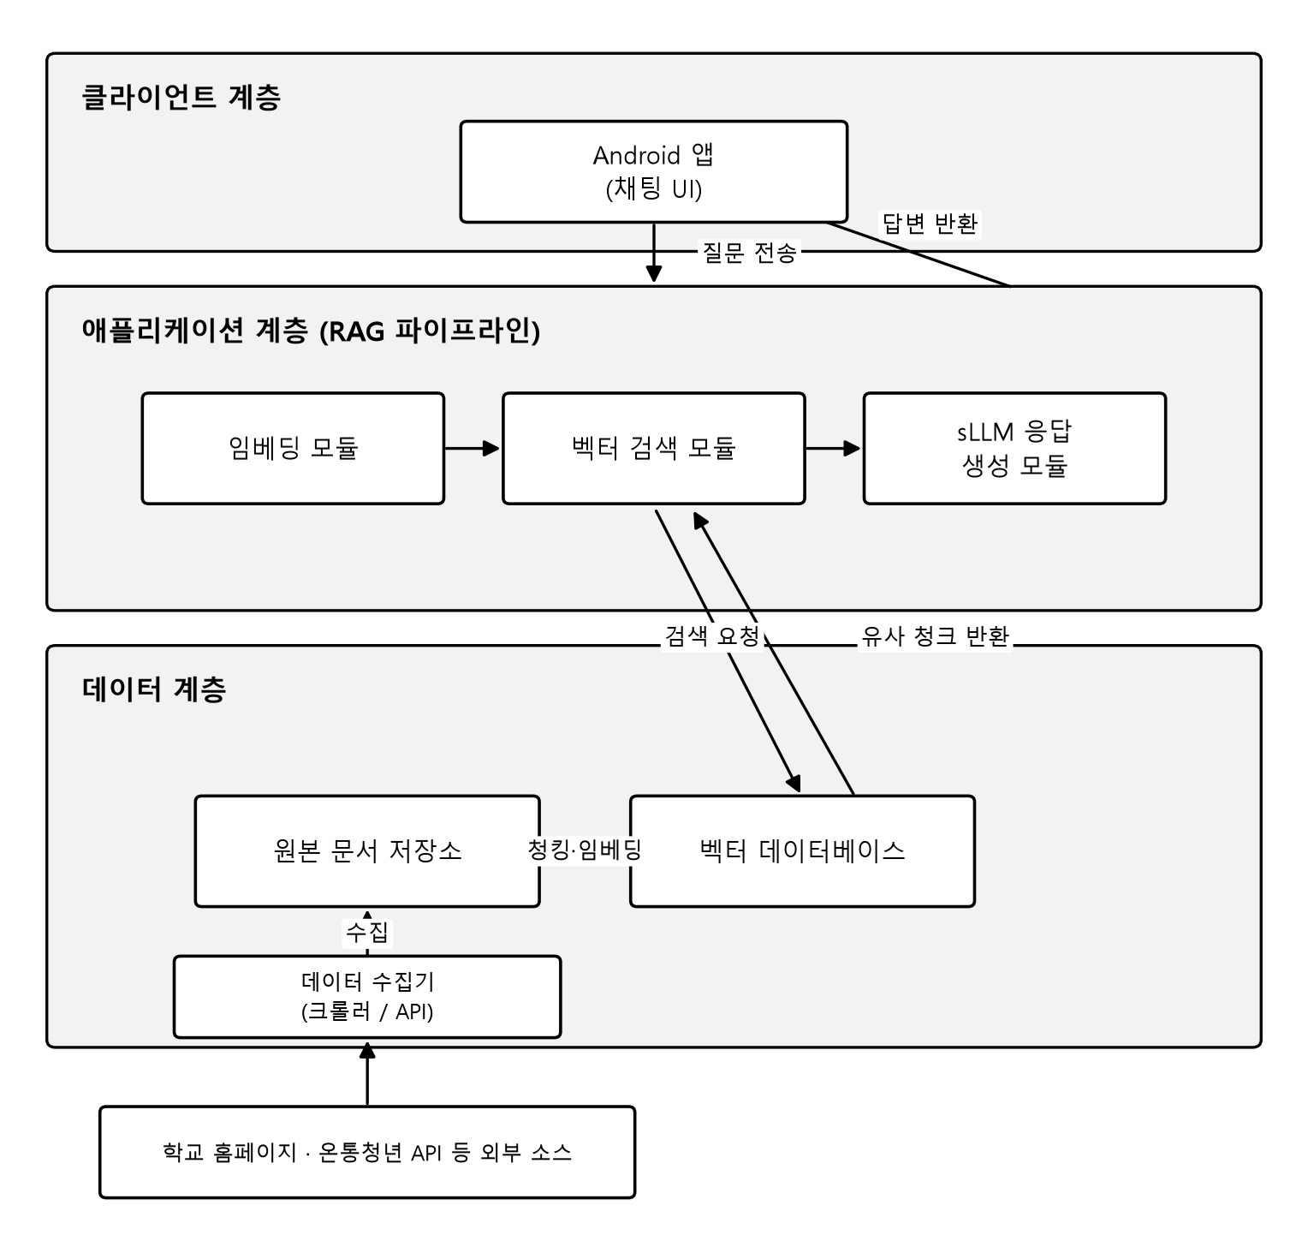
· 클라이언트 계층: Android 앱이 사용자의 질문을 입력받고, 서버로부터 받은 답변과 출처를 화면에 표시합니다.
· 애플리케이션 계층: 질문 임베딩, 벡터 검색, 컨텍스트 구성, sLLM 답변 생성을 순차적으로 처리하는 API 서버로 구성합니다.
· 데이터 계층: 원본 문서 저장소와 벡터 데이터베이스로 구성하며, 원본 문서 저장소에는 수집한 원본 텍스트를, 벡터 데이터베이스에는 청크의 임베딩과 메타데이터를 저장합니다.
데이터 설계는 아래와 같이 문서 청크 단위의 스키마를 기준으로 합니다.
필드명 | 설명 | 예시
chunk_id | 청크 고유 식별자 | bus_yd_001
category | 데이터 카테고리 | 학사정보 / 통학버스 / 동아리 / 교외활동
content | 청크 원문 텍스트 | “영동캠퍼스 1호차 08:00 영동역 출발…”
source_url | 원본 출처 URL | https://www.u1.ac.kr/u1/life/bus01.do
collected_at | 수집 일시 | 2026-09-15 09:00
embedding | 벡터 임베딩 값 | [0.021, -0.114, …]
다. 컴포넌트 정의 및 설계
① 데이터 수집기 (Crawler / API Connector)
- 학교 홈페이지(학사일정, 공지사항, 통학버스, 동아리) 및 온통청년 Open API 등 외부 소스에서 원본 데이터를 주기적으로 수집합니다. 정적 페이지는 requests 기반 크롤러로, 목록형 게시판은 list 모드 URL 파라미터를 활용해 수집합니다.
② 전처리·청킹 모듈
- 수집한 원본 문서에서 불필요한 태그·중복 내용을 제거하고, 항목·범주 단위로 300~800토큰 수준의 청크로 분할합니다.
③ 임베딩 모듈
- 각 청크를 임베딩 모델에 통과시켜 벡터로 변환하고, 메타데이터와 함께 벡터 데이터베이스에 저장합니다.
④ 벡터 검색 모듈
- 사용자 질문을 동일한 임베딩 모델로 벡터화한 뒤, 벡터 데이터베이스에서 유사도가 높은 상위 k개 청크를 검색합니다.
⑤ 응답 생성 모듈 (sLLM)
- 검색된 청크를 컨텍스트로 하여, 파인튜닝된 sLLM이 질문에 대한 답변과 참고 출처를 함께 생성합니다.
⑥ 클라이언트 앱
- 질문 입력, 답변·출처 표시, 카테고리 바로가기 등 사용자와의 상호작용을 담당합니다.
라. 시스템 설계도(기능 처리 순서도)
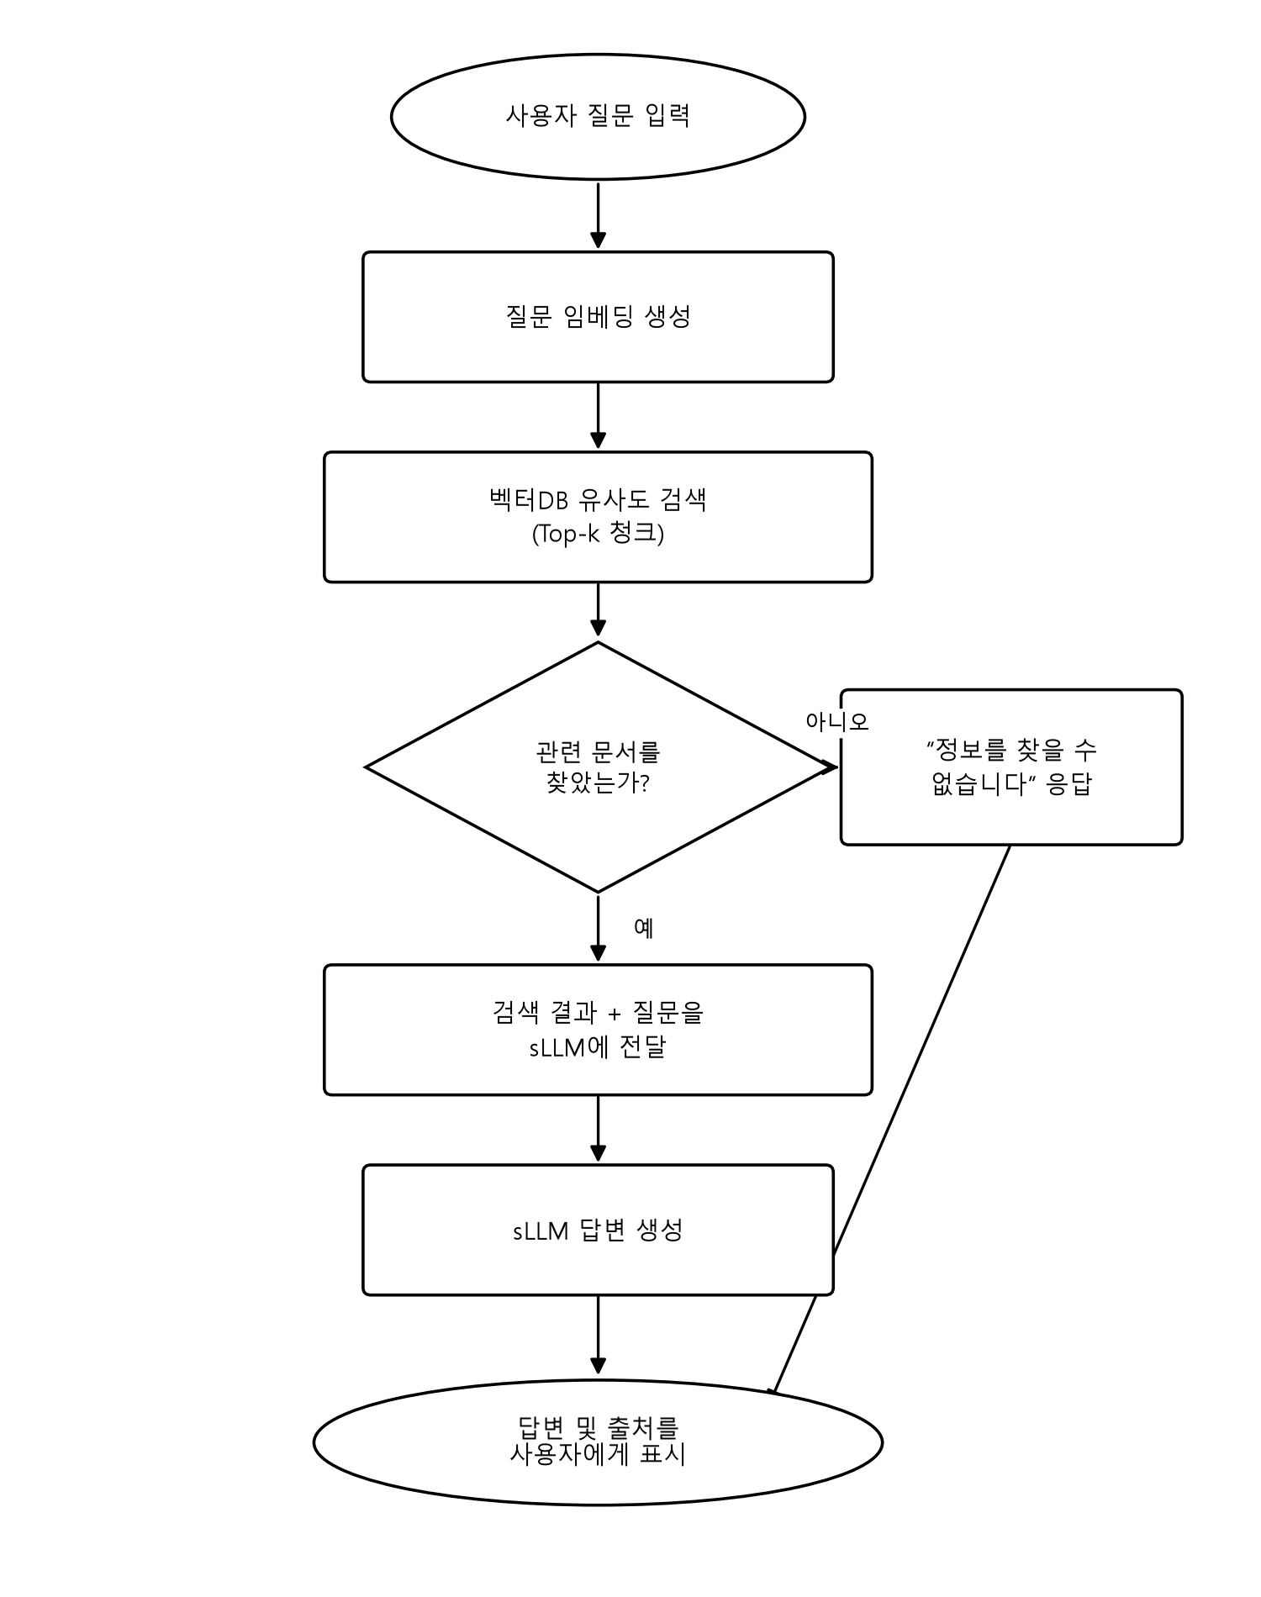
마. 사용자 인터페이스 설계
본 앱은 다음 4개 화면을 중심으로 구성합니다.
① 메인(채팅) 화면
- 상단에 ‘물어봐 캠퍼스’ 로고와 카테고리 바로가기(학사정보 / 통학버스 / 동아리·행사 / 교외활동)를 배치합니다. 중앙은 채팅창 형태로 질문 입력창과 답변이 말풍선 형태로 표시되며, 답변 말풍선 하단에는 참고한 문서의 출처가 함께 표시됩니다.
② 카테고리 화면
- 자주 묻는 질문(FAQ)을 카드 형태로 정리하고, 카테고리별 바로가기 버튼을 제공합니다. 사용자가 특정 카드를 탭하면 해당 질문이 채팅창에 자동으로 입력됩니다.
③ 답변 상세 화면
- 답변의 근거가 된 원문 청크 전체와 출처 링크, 수집 일시를 확인할 수 있는 화면입니다. ‘더 알아보기’ 버튼을 통해 메인 화면에서 진입합니다.
④ 설정 화면
- 글씨 크기 조절, 최근 질문 기록 삭제, 앱 정보 확인 등 기본적인 환경설정 기능을 제공합니다.
바. 사용 시나리오
시나리오 1. 신입생이 통학버스 시간을 확인하는 경우
입학 후 학교 위치가 낯선 신입생이 “영동역에서 학교 가는 버스 몇 시에 있어요?”라고 질문을 입력합니다. 시스템은 통학버스 카테고리의 시간표 청크를 검색하여, 가장 가까운 시간대의 호차 정보와 출발·도착 시각을 답변으로 제공합니다.
시나리오 2. 재학생이 관심 있는 동아리를 찾는 경우
재학생이 “요리 관련 동아리 있어?”라고 질문하면, 시스템은 동아리 카테고리에서 관련 동아리(예: 마스터셰프)를 검색하여 소개, 지도교수, 연락처를 답변으로 제공합니다.
시나리오 3. 학생이 참여할 만한 대외활동을 찾는 경우
학생이 “요즘 지원할 만한 공모전 있어?”라고 질문하면, 시스템은 교외활동 카테고리에서 모집 중인 공모전·대외활동 목록을 마감일 순으로 정리하여 답변으로 제공합니다.
시나리오 4. 학생이 수강신청 일정을 확인하는 경우
학생이 “이번 학기 수강정정 언제까지야?”라고 질문하면, 시스템은 학사정보 카테고리에서 최신 학사공지를 검색하여 정확한 기간을 답변으로 제공합니다.

물어봐 캠퍼스 (Ask Campus) 1조 송승현 · 이승우
3. 기술적 제약사항(문제점)
본 프로젝트를 수행하는 과정에서 예상되는 기술적 제약사항과 문제점은 다음과 같습니다.
① sLLM의 응답 한계
- 소형 언어모델은 대형 모델에 비해 복잡한 추론이나 애매하게 표현된 질문에서 답변 품질이 저하될 수 있습니다. 이를 보완하기 위해 RAG로 검색된 근거 문서에 최대한 답변을 근거하도록 프롬프트를 설계할 계획입니다.
② 데이터 최신성 지연
- 크롤링 및 API 수집 주기와 실제 학교 정보의 갱신 시점 사이에 시차가 발생할 수 있습니다. 이를 최소화하기 위해 자주 바뀌는 데이터(공지사항, 버스시간표)는 재수집 주기를 짧게 설정할 계획입니다.
③ 개인화 정보 접근 제한
- 학사정보센터(student.u1.ac.kr)는 로그인 기반의 개인화 시스템으로, 본 프로젝트에서 접근할 수 없습니다. 따라서 개인 시간표·성적 등 개인화 질의에는 답변이 제한됩니다.
④ 외부 소스 의존성
- 온통청년, 위비티, 링커리어 등 외부 사이트는 정책이나 페이지 구조가 변경될 경우 데이터 수집이 중단될 위험이 있습니다. 이용약관을 준수하고, 가능한 경우 공식 API(온통청년 등)를 우선적으로 사용하여 이러한 위험을 줄일 계획입니다.
⑤ 인프라 자원의 제약
- 팀이 사용할 수 있는 컴퓨팅 자원이 Colab/Kaggle 무료 GPU 티어 중심으로 제한적이어서, 대규모 모델 학습이나 대량 동시 접속 트래픽 처리에는 한계가 있습니다. 이에 따라 경량 sLLM과 효율적인 RAG 구조로 자원 제약을 보완할 계획입니다.

물어봐 캠퍼스 (Ask Campus) 1조 송승현 · 이승우
4. 수행 방법
가. 팀구성
구분 | 이름 | 학번 | 주요 업무
조장 | 송승현 | [학번 입력] | RAG 파이프라인 설계, sLLM 파인튜닝, 데이터 수집·정리
조원 | 이승우 | [학번 입력] | 앱 프론트엔드 개발, UI/UX 설계, 문서화 및 테스트
나. 추진 방법
1. 아이디어 정의 및 데이터 범위 설정
- 캠퍼스 정보 중 어떤 항목(학사정보, 버스시간표, 동아리, 교외활동)을 대상으로 할지 정의하고, 각 정보의 갱신 주기와 형태를 파악합니다.
2. 데이터 수집 및 정리
- 학교 홈페이지, 학사요람, 동아리 자료, 온통청년 API 등을 수집하여 RAG에 활용할 수 있는 문서 형태로 정리합니다.
3. RAG 파이프라인 구축
- 청킹, 임베딩, 벡터DB 저장, 검색 로직을 구현합니다.
4. sLLM 선정 및 파인튜닝
- 오픈소스 소형 언어모델을 선정하고, 학교 고유 정보(동아리 소개, 학교 상징·연혁 등) 고정 지식을 LoRA로 파인튜닝합니다.
5. 앱 개발 및 통합
- 프론트엔드(채팅 UI)와 RAG+sLLM 백엔드를 연동합니다.
6. 테스트 및 평가
- 실제 질문 시나리오로 답변 정확도를 검증하고 개선합니다.
다. 설계시 구성요소 고려 사항
구성요소 | 내용 | 비고
설계목표 설정법 | ‘누구를 위해 만들지’를 SMART 원칙에 따라 명확히 정의합니다.  주 타겟은 학교 재학생 및 신입생·교환학생으로 설정합니다.
분석 | 학사정보·버스시간표·동아리정보·교외활동 등 데이터 성격을 파악하고, RAG에 필요한 청킹·검색 구조와 sLLM 파인튜닝 범위를 정의합니다.
제작 | 임베딩·벡터DB·검색 로직으로 RAG 파이프라인을 구축하고, 선정한 sLLM을 파인튜닝한 뒤 앱과 통합합니다.
시험 | 실제 학생들이 물어볼 법한 질문으로 답변 정확도, 응답 속도, 출처 표기 정확성을 검증합니다.
평가 | 설계 목표 및 기대효과와 비교하여 완성도를 판단하고, 사용자 피드백을 반영합니다.
라. 시험 방법
본 시스템은 단계별로 다음과 같은 방법으로 시험을 진행합니다.
① 단위 테스트
- 청킹, 임베딩, 벡터 검색 등 개별 모듈이 각각 의도한 대로 동작하는지 독립적으로 검증합니다.
② 통합 테스트
- 질문 입력부터 답변 생성까지 RAG 파이프라인 전체가 정상적으로 연동되어 동작하는지 검증합니다.
③ 정확도 평가
- 도메인(학사정보·통학버스·동아리·교외활동)별로 20개씩, 총 80개의 테스트 질문셋을 사전에 구성하고, 정답 근거 문서의 검색 여부와 답변의 사실 부합도(Faithfulness), 질문 관련성(Relevance)을 평가합니다.
④ 사용자 테스트
- 실제 재학생을 대상으로 소규모 사용성 테스트를 진행하여, 응답 속도·이해도·만족도에 대한 정성적 피드백을 수집하고 개선에 반영합니다.
⑤ 예외 상황 테스트
- 질문에 해당하는 근거 문서가 없는 경우, 시스템이 답변을 지어내지 않고 “해당 정보를 찾을 수 없습니다”와 같이 정직하게 응답하는지 검증합니다.

물어봐 캠퍼스 (Ask Campus) 1조 송승현 · 이승우
5. 추진 일정
추 진 내 용 | 추 진 일 정 (주)
추 진 내 용 | 1 | 3 | 5 | 7 | 8 | 10 | 12 | 14 | 15
1) 프로젝트 계획서 작성 | ■
2) 데이터 수집 및 정리 (학사정보·버스시간표·동아리·교외활동) |  | ■
3) RAG 파이프라인 구축 (청킹·임베딩·벡터DB) |  |  | ■
4) sLLM 선정 및 파인튜닝 |  |  |  | ■
5) 중간고사 |  |  |  |  | ■
6) 앱 프론트엔드 개발 및 통합 |  |  |  |  |  | ■
7) 구현현황 발표 |  |  |  |  |  |  | ■
8) 판넬 구성 및 전시회 |  |  |  |  |  |  |  | ■
9) 최종보고서 제출 및 최종발표 |  |  |  |  |  |  |  |  | ■
6. 기대 효과
“물어봐 캠퍼스”는 흩어져 있던 캠퍼스 정보를 하나의 대화형 창구로 모아, 학생들이 정보를 찾기 위해 여러 앱과 게시판을 오가는 불편을 없앨 수 있습니다. 학사일정이나 통학버스 시간처럼 자주 바뀌는 정보도 RAG 구조를 통해 최신 상태로 정확하게 안내할 수 있어, 게시판 검색보다 훨씬 빠르고 신뢰도 높은 정보 습득이 가능해질 것으로 기대됩니다.
특히 학교 환경이 낯선 신입생·편입생·교환학생에게는 언제든 편하게 질문할 수 있는 창구가 생겨, 캠퍼스 적응에 걸리는 시간과 심리적 부담을 줄이는 효과가 기대됩니다.
기술적으로는 RAG와 sLLM을 결합한 경량 AI 어시스턴트 구조를 직접 설계·구현함으로써, 실제 서비스 수준의 AI 파이프라인(청킹-임베딩-검색-생성-평가)을 경험하고, 향후 온디바이스 sLLM 확장 등 후속 연구로도 이어갈 수 있는 기반을 마련하게 될 것으로 기대됩니다.
7. 참고 문헌
[1] Vaswani, A. et al., “Attention Is All You Need”, NeurIPS, 2017.
[2] Lewis, P. et al., “Retrieval-Augmented Generation for Knowledge-Intensive NLP Tasks”, NeurIPS, 2020.
[3] Google DeepMind, “Gemma: Open Models Based on Gemini Research and Technology”, 2024.
[4] Hugging Face Documentation, https://huggingface.co/docs
[5] 온통청년(청년정책 통합플랫폼), https://www.youthcenter.go.kr
[6] 유원대학교 홈페이지, https://www.u1.ac.kr

